Какь добавлять статьи на литературную карту

# Введение

Сайт Литературная карта – это простой веб сайт без базы данных. Оставная задача – это написание статьи, размещение ее на карте, написание аннотации к ней для показа во всплывающей подсказке на карте.

Именно из-за простоты сайта и ограниченного времени на разработку было принято решение сохранять все статьи в файлах, а не организовывать базу данных.

Плюс такого подхода – отсутствие специальных требований к хостинг провайдеру.

Минус – отсутвие панели администрирования на данном этапе. Все статьи печатаются, сохраняются и редактируются вручную, затем закачиваются на сервер вручную.

В будущем, возможно организовать панель администрирования или страницу, на которой все пользователи ресурса могли бы писать свои статьи.

Сайт распологает системой комментариев к статьям и системой рейтинга статей. Для этого используется система ”Cackle” (<http://cackle.me/>)

# Структура статей сайта

Все статьи сайта распологаются в паке **data.** Настоятельно не рекомендуется редактировати или что-либо изменять в других папках проекта, так как это черевато потерей работоспособности сайта. Но изменяя контент папки **data** можно изменять, добавлять или удалять статьи с сайта.

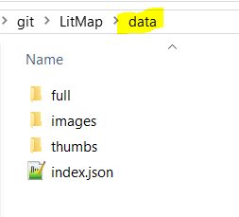  
*Структура папки с данными статей*

В этой папке находится один файл оглавления (**index.json**) и три папки:

* **thumbs** – папка, в которой хранятся аннотации к статьям – то краткое содержание, которое показывается при клике пользователя на маркер карты. Оно же показывается на главной странице в разделах «Интересное на этой неделе» и «Недалеко от меня»

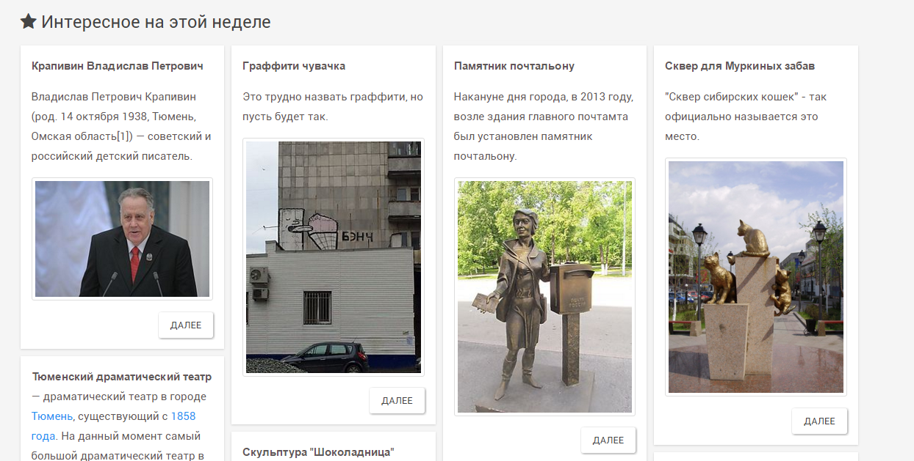

*Аннотации статей на главной странице сайта*

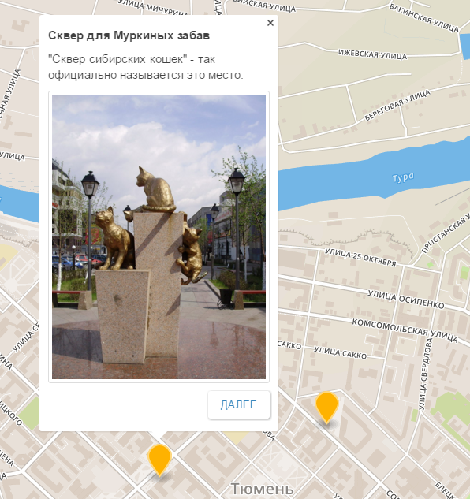

*Аннотация статьи на карте, при клике на маркер карты*

* **full** – содержит в себе полные тексты статей. При переходе на статью, пользователи видят именно эти тексты.

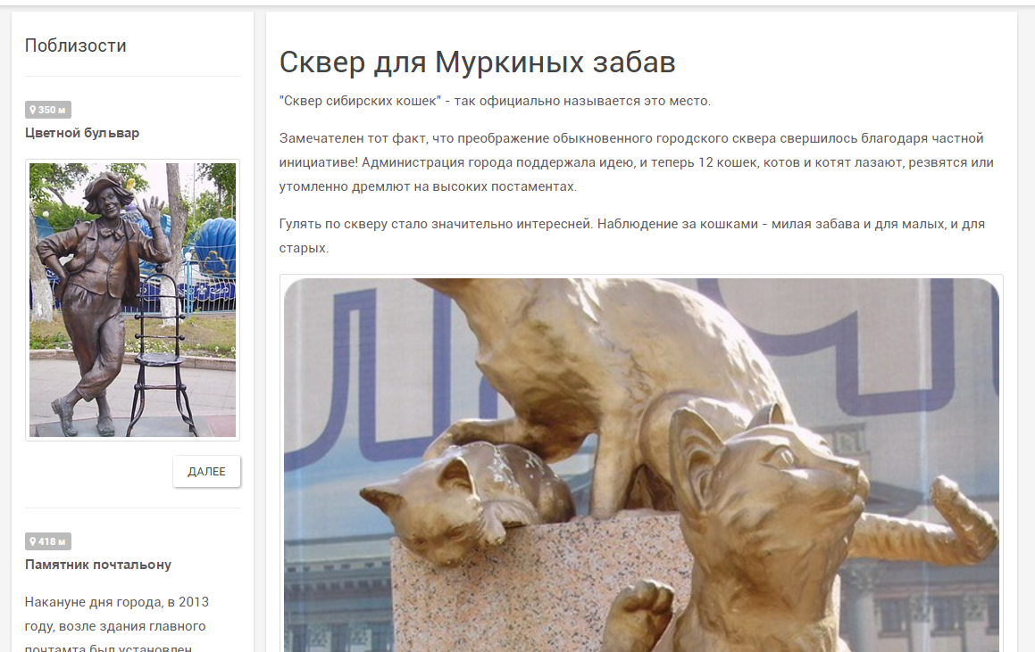  
*Фрагмент страницы с полным текстом статьи и аннотацией к статьям, которые находятся недалеко на карте*

* **images** – если картинки или фотографии будут вставляться, то их можно сохранять в эту папку.

# Файл оглавления index.json

Перед тем, как добавить новую статью на сайт, сайту нужно знать, в каком месте на карте, в каких координатах, каким цветом установить маркер, и от куда брать информацию для аннотации.

Для этих целей в папке data есть файл index.json, который мржет быть редактирован обычным текстовым редактором.

Он содержит ссылки все статьи, которые нужно показать на карте. Данные в нем организованы в формате JSON. Это стандартный формат организации данных для веб приложений.

Структура файла следующая:

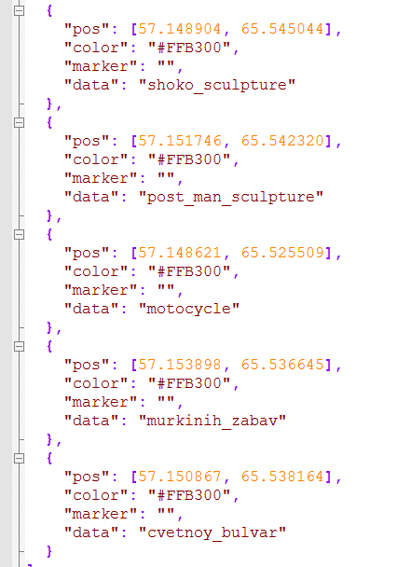

*Структура файла оглавления*

Боятся не нужно ☺ Здесь все просто.

Заметь, что каждая ссылка на статью – это набот полей, окруженных фигурными скобками и разделенный запятыми. Поля следующего формата:

* **pos** – координаты точки на местности [широта, долгота]. Например: *"pos": [57.148621, 65.525509]*. Можно смотреть на картах Гугл
* **color** – цвет маркера – в системе RGB, обычное описание цвета, можно подбирать здесь <http://www.colorpicker.com/> и копировать цветовой код сверху страницы.

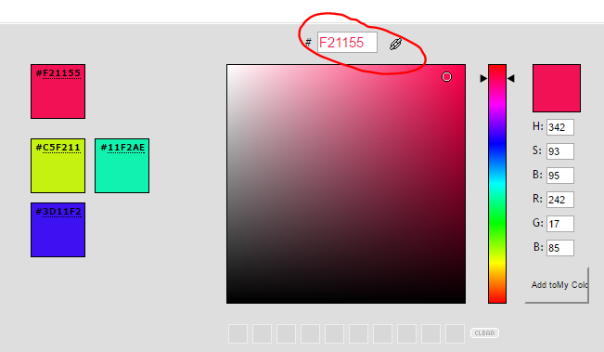

*Цветовой код маркера*

* msrker – иконка маркера для карты. Может быть пустой, например *"marker": "",* а может иметь значение, например *"marker": "star".* На карте это будет выглядеть так:  
    
  Пустой маркер: *"marker": "",* Маркер не пустой: *"marker": "star". 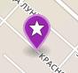 Внимание: цвет иконк не завистит от маркера! Сверху он выставлен на желтый, а снизу – фиолетовый. Все возможные значения маркеров можно посмотреть тут: <https://www.iconfinder.com/iconsets/maki>   
  См. пример ниже*

# Фотмат текста – markdown, для написания статей

Статьи и их аннотации написаны в формате Markdown – фотмат для написания статей в интернете. Простой формат файлов, возможность включать картинки, видео и другой контент. Сегодня этот формат наиболее популарен среди других форматов написания статей для интернета.

Статьи можно писать в Microsot Word, потом копировать текст и конвертировать в маркдаун здеть: <http://markitdown.medusis.com/>

а можно писать онлайн здеть, с созранением в DropBox или на диск: <https://stackedit.io/editor> с онлайн просмотром результата.

Освоив маркдаун ты освоишь простой способ написания статей для интерет порталов ☺

Онлайн учебник по маркдаун тут: <http://www.markdowntutorial.com/> на английском, но там все просто. Тут на русском: <http://blogerator.ru/page/markdown-izjashhnoe-formatirovanie-dlja-web-20>   
<http://on.econ.msu.ru/help.php?file=markdown.html>

Я советую освоиться с ним – в будущем пригодится

# Пример

Например, я хочу написать о горячих источниках Тюмени.

## Создание маркера на карте

Первым делом, выясняю, где они находятся, чтобы вписать их в файл оглавления *index.json*. Открываю карты гугл, кликаю на горячие источники и смотрю координаты 57.223819, 65.478517

Ага, дальше в файле оглавления копирую последний элемент и вставляю его копию в когец файла, перед символом *].* Не забудь разделять элементы запятой.

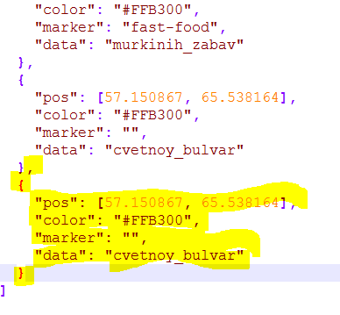  
*Копировал последний элемент, сейчас будем редактировать, чтобы на карту поместить горячие источники.*

1. Меняем координаты на то место, где горячие источники [57.223819, 65.478517]
2. Выбираем цвет, давай для них сделаем красный из примера сверху (#F21155)
3. Маркер можно поставить «плавание». На странице с иконками наводим мышку на иконку плавания и смотрим, что она называется “swimming”.
4. в поле data вписываем имя файла, где будет храниться статья, например “hot_springs” или “goryachie_istochniki”, как нравится, только без пробелов.

В итоге конец вайла, после редактирования, выглядит так:

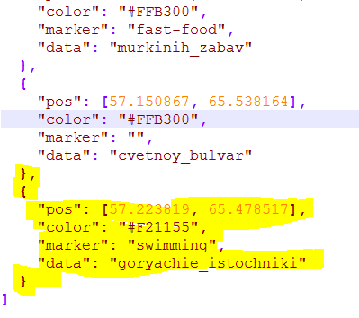  
*Редактированный файл оглавления с маркером Горячих источников*

Далее сохраняешь файл и копируешь его на сервер, заменяешь старый на новый. И сразу на карте появляется метка горячих источников.

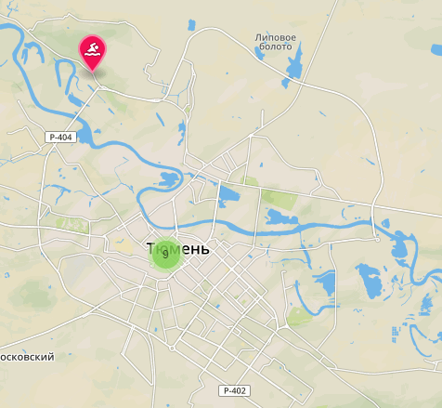

Но, если на нее кликнуть, пока не появится никакого описания или другой информации. Для этого, следующим шагом созданим файл аннотации.

## Создание аннотации к маркеру

В папке с аннотациями (*data/thumbs*) нужно создать файл “*goryachie_istochniki.md*”, файл маркдаун.

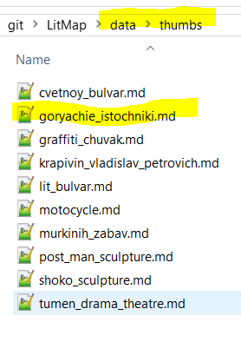  
*Файл аннотации горячих источников.*

И заполняем его тем, что будет в аннотации. Например так:

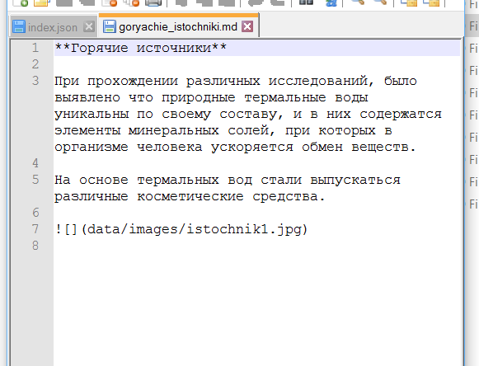  
*Заполненный файл с аннотацией о горячих источниках*

Обрати внимание, аннотация состоит из жирного заголовка, обрамленного в «** **», двух абзацев текста и картинки, которая сохранена в папке *data/images*

Сохраняем файл, копируем его на сервер, обновляем страницу в браузере, и кликаем на иконку горячих источников.

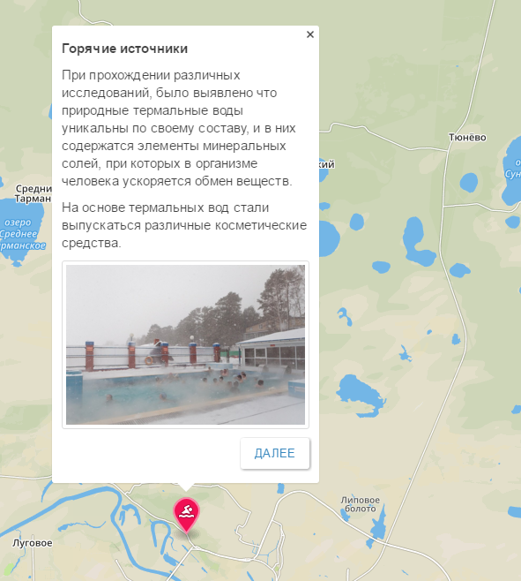  
*Аннотация горячих источников*

При клике на кнопку «Далее», пользователь попадет на пустую страницу, нужно делать полную статью.

## Создание файла полной статьи

Ничем не отличается от аннотации, первым делом создаем файл “*goryachie_istochniki.md*” в папке *data/full*

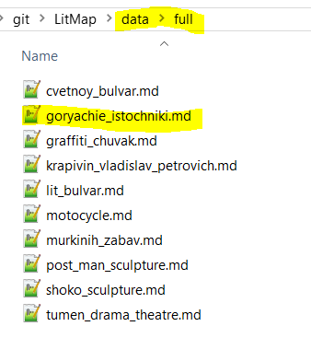  
*Файл статьи о горячих источниках*

Файл пустой, его нужно заполнить, например так:

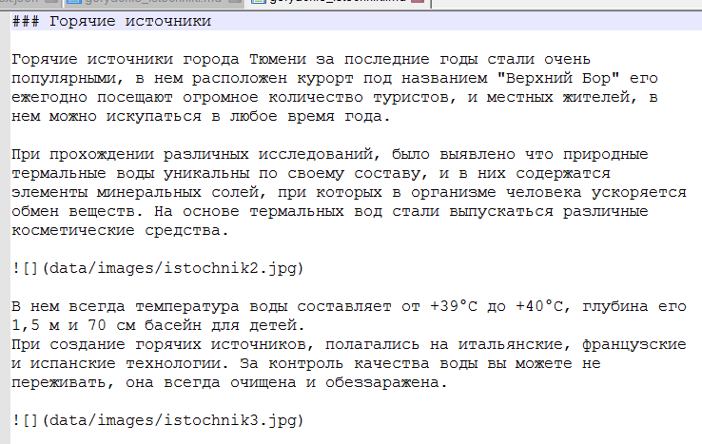  
*Заполненный файл статьи о горячих источниках*

Обрати внимание, статься сожержит заголовок, два абзаца текста, затем вставлена картинка. Затем еще абзац текста, и снова картинка.

Сохраняем файл, копируем на сервер, обновляем страницу браузера.

При клике на кнопку «Далее» на аннотации к маркеру источников, попадаем на полную статью о них:

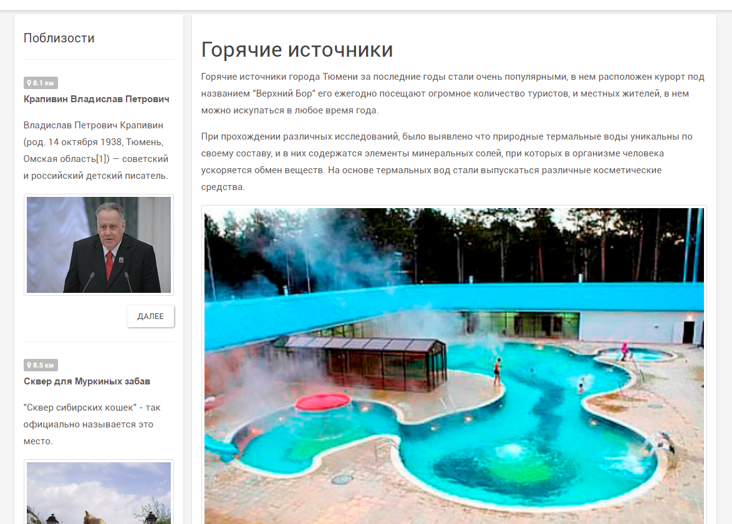  
*Полная статья о горячих источниках*

# Заключение

Думаю, что все просто! Один раз попробовать и все получится! На самом деле все легко и, если нужно, я помогу на первых парах заполнять статьи.

Если что, чмотри примеры, как это сделано в других маркдаун файлах у других статей.

Кстати, можно в статьи или аннотации вставлять видео из Ютуба.

Например, копируешь код видео Ютуб о горячих источниках Тюмени:

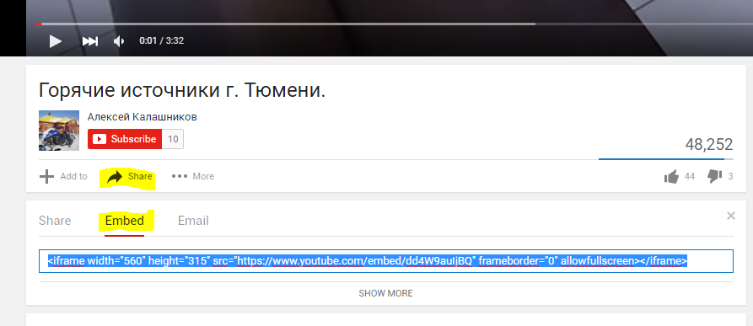  
*Код для встаивания видео Ютуб*

И вставляешь его в файл статьи или аннотации в то место, где хочешь, чтобы оно было показано:

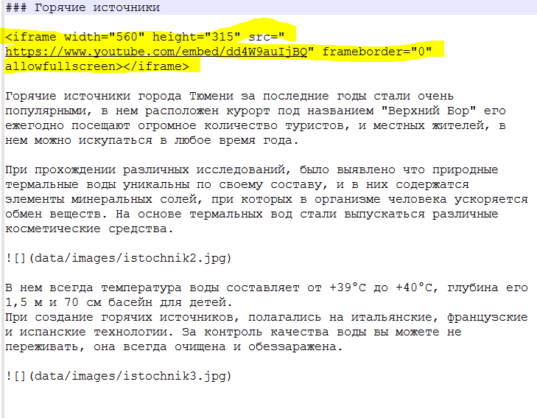

*Вставленный код видео с Ютуба в файл статьи о горячих источниках*

Сохраняешь файл, загружаешь на сервер и обновляешь страницу браузера. Видешь встроенное видео.

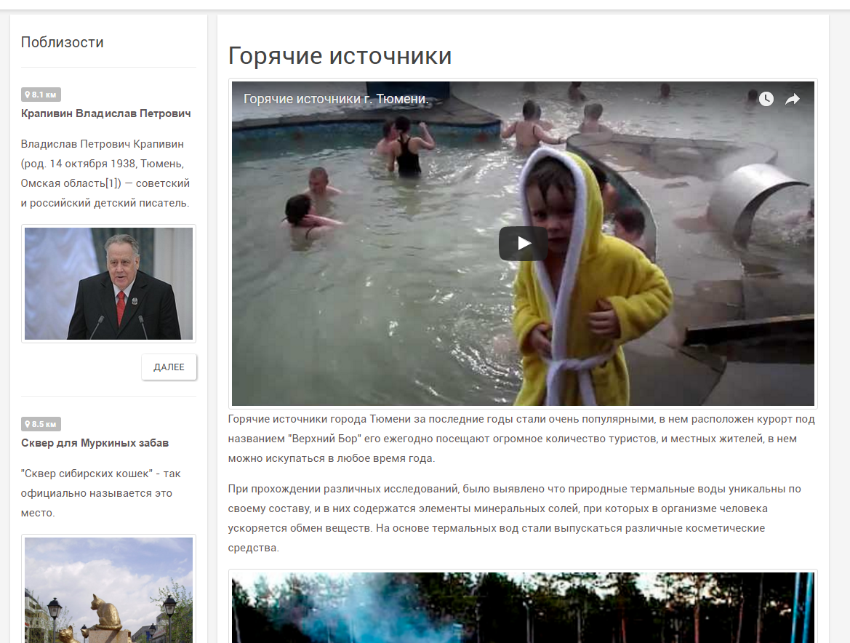  
*Статья со встроенным видео Ютуб*